แบบสรุปประเมินผลการพัฒนางานตามข้อตกลง (PA)
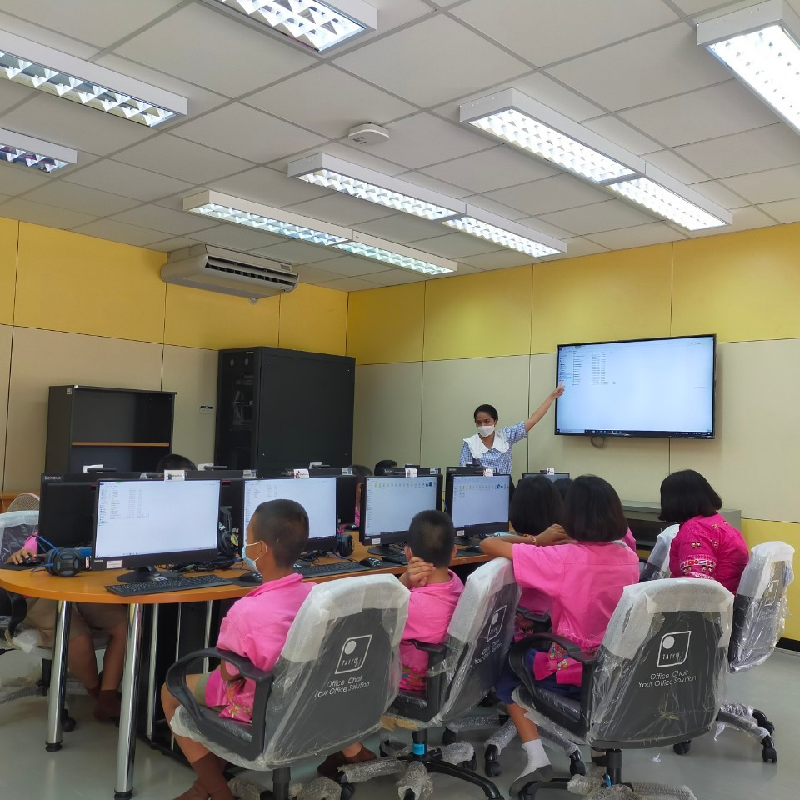
สำหรับข้าราชการครูและบุคลากรทางการศึกษา
ประจำปีงบประมาณ พ.ศ. 2567
นางสาวระพีพรรณ ตาเห็น
ตำแหน่ง ครู
โรงเรียนหน้าศูนย์เครื่องมือกล
สำนักงานเขตพื้นที่การศึกษาประถมศึกษาเพชรบูรณ์ เขต 2
แบบสรุปผลการประเมินการพัฒนางานตามข้อตกลง (PA)
PA3/ส
สำหรับข้าราชการครูและบุคลากรทางการศึกษา ตำแหน่ง ครู
โรงเรียนหน้าศูนย์เครื่องมือกล สำนักงานเขตพื้นที่การศึกษาประถมศึกษาเพชรบูรณ์ เขต 2
ประจำปีงบประมาณ พ.ศ. 2567
รอบการประเมิน ระหว่างวันที่ 1 เดือน ตุลาคม พ.ศ. 2566 ถึงวันที่ 30 เดือน กันยายน พ.ศ. 2567
ข้อมูลผู้รับการประเมิน
ชื่อ.........................................................นามสกุล...............................................ตำแหน่งครู.......................................
สถานศึกษา................................................................................. สังกัด......................................................................
รับเงินเดือนในอันดับ คศ. ............ อัตราเงินเดือน ...................... บาท
ภาระงาน เป็นไปตามที่ ก.ค.ศ. กำหนด ไม่เป็นไปตามที่ ก.ค.ศ. กำหนด
ผลการประเมิน
การประเมินข้อตกลง  ในการพัฒนางาน | คะแนนเต็ม | คนที่ 1 | คนที่ 2 | คนที่ 3 | หมายเหตุ
ส่วนที่ 1 ข้อตกลงในการพัฒนางาน  ตามมาตรฐานตำแหน่ง | 60 |  |  |  | เกณฑ์ผ่านต้องได้คะแนน  จากกรรมการแต่ละคนไม่ต่ำกว่าร้อยละ 70%
ส่วนที่ 2 ข้อตกลงในการพัฒนางาน ที่เสนอเป็นประเด็นท้าทายในการพัฒนาผลลัพธ์การเรียนรู้ของผู้เรียน | 40
รวม

สรุปผลการประเมินทั้ง 2 ส่วน จากกรรมการ 3 คน ผ่านเกณฑ์ ไม่ผ่านเกณฑ์

(ลงชื่อ)........................................................ประธานกรรมการผู้ประเมิน
(......................................................)
วันที่.....เดือน......................พ.ศ. ......

(ลงชื่อ)............................................กรรมการผู้ประเมิน (ลงชื่อ)..........................................กรรมการผู้ประเมิน
(..........................................) (........................................)
วันที่....เดือน..............พ.ศ. ……….. วันที่....เดือน..............พ.ศ. ..........

